שם חבר הצוות | משימות שהוקצו | משימות שהושלמו
עלי שואהנה | חלק א שאלה 4, דרישות פונקציונליות, שם המערכת והקשר, תרשים USE CASE | חלק א שאלה 4, דרישות פונקציונליות, שם המערכת והקשר, תרשים USE CASE
בשאר אבראהים | חלק א שלאה 3, ביצוע ראיון עם אחמד והגדרת פרסונה, תרשים USE CASE | חלק א שלאה 3, ביצוע ראיון עם אחמד והגדרת פרסונה, תרשים USE CASE
מימאס אעמר | חלק א שאלה 1, חשיבה מסתעפת, דרישות לא פונקציונליות , תרשים USE CASE | חלק א שאלה 1, חשיבה מסתעפת, דרישות לא פונקציונליות , תרשים USE CASE
אמירה עוסמאן | חלק א שאלה 2 ,חשיבה מתכנסת ועזרה בביצוע הראיון ,תרשים USE CASE | חלק א שאלה 2 ,חשיבה מתכנסת ועזרה בביצוע הראיון ,תרשים USE CASE

חלק א:
תרגיל 1:
יש לבחור סיפור הצלחה של הטמעת ענן לבחירתכם, ולנתח אותו לפי הקריטריונים הבאים:
סיפור ההצלחה שנבחר נעשה עבור Netflix.
- האם נעשה שימוש בענן פרטי/ציבורי/היברידי?
תשובה: Netflix משתמשת בענן ציבורי, לאחר שהחברה החליטה לעבור באופן מלא לשירותי AWS . הגידול האדיר במספר המשתמשים דרש סקלביליות גבוהה יותר, זמינות גלובלית ויכולת תגובה מהירה לשינויים בעומס, ולכן Netflix בחרה לסגור לחלוטין את כל תשתיות ה on-premise -שלה ולעבור למערכת ענן ציבורי כך שכל המערכות, ניתוחי הנתונים ותשתיות הפיתוח של Netflix פועלות אך ורק על AWS ללא שימוש בענן פרטי או היברידי.
- מודל שירות – SAAS/PAAS/IAAS
תשובה: Netflix העבירה במשך שנים את התשתיות שלה אל ענן AWS לא אפליקציה מוכנה ולא פלטפורמה מוכנה, אלא תשתית מחשוב מלאה שעליה היא בונה בעצמה את שירותי הסטרימינג שלה. כלומר היא מפעילה בענן את כל שירותי הווידאו, אחסון התוכן, ניהול הנתונים, מערכות השידור והפצת התוכן, תוך שימוש בשרתים , אחסון ורשת של AWS. אז Netflix מקבלת את המשאבים ,אך היא מנהלת מעליהם את כל המערכות והתוכנה שלה וזה בדיוק תואם למודל IAAS .

- הציעו שלוש מטריקות לבדיקת הצלחת ההטמעה. נמקו במשפט קצר כל הצעה. מטריקות לדוגמא נמצאות בהרצאה 3, ראו קישור:
1. Service Availability
מה המטריקה?
מודד את אחוז הזמן שבו השירות פעיל ונגיש למשתמשים ללא תקלות.
למה צריך אותה לשירות?
זמינות גבוהה מאפשרת למשתמשים לקבל שירות ולצפות בתוכן מתי שנוח להם, ומונעת פגיעה בחוויית המשתמש שצופה בתוכן.
2. Reliability
מה המטריקה?
מודדת את יציבות המערכת לאורך זמן: כל כמה זמן יש תקלה במערכת וכמה לוקח להם לתקן את הבעיה.
למה צריך אותה לשירות?
אמינות גבוהה מבטיחה חוויית משתמש רציפה ומפחיתה פגיעה בחווית המשתמש במהלך הצפיה.
3. Response Time
מה המטריקה?
מודד את הזמן שעובר מהרגע שמשתמש שולח בקשה ועד לקבלת התגובה מהשירות.
למה צריך אותה לשירות?
זמן תגובה נמוך קריטי לביצועים, לחוויית משתמש טובה כי אחרת המשתמש לא ישתמש במערכת.
- האם הייתם מציעים לארגון ענן אחר? מודל אחר? התיחסו למסקנות הסיפור.
היינו ממליצים לנטפליקס לאמץ מודל ענן היברידי. הסיפור מראה שהמעבר לענן העניק להם זמינות גבוהה, סקייל מהיר ועלויות נמוכות, אך גם הדגיש את החשיבות של אבטחת מידע . ובמודל היברידי המידע הרגיש של הלקוחות כמו פרטי אשראי, שמות ונתוני זיהוי יישמרו בענן פרטי מאובטח, בעוד ששאר מערכות הסטרימינג והעיבוד ירוצו בענן ציבורי כדי לשמור על גמישות וביצועים גבוהים ואפשריות הגדלה וסקילנג לפי כמות המשתמשים.
גישה זו מאפשרת:
שמירה על המידע הרגיש של הלקוחות.
עמידה בדרישות הרשומות בסיפור: סקייל, זמינות ויכולת התרחבות מהירה.
איזון בין אבטחה, ביצועים ועלות בלי לפגוע בחוויית המשתמש.

- יש לצרף קישור מלא לאתר האינטרנט ממנו נלקח הסיפור:
Completing the Netflix Cloud Migration - About Netflix

חלק ב:
שם האתר : Flora Vision
הקשר:
האפליקציה נועדה לסייע בחקלאות והגדלת צמחים באמצעות ניטור, ניתוח ושליטה במצב הצמחים. היא מיועדת לחקלאים ומגדלי צמחים שאין להם ידוע או עם יידע בסיסי בתחום ומאפשרת להם לאסוף מידע מהשטח, שנשמר בענן , ואחרי שיעבור ניתוח יוצג למשתמש תובנות בזמן אמת לצד יכולת לשלוט מרחוק במערכות הגידול. תשתית הענן תומכת בפתרון באמצעות אחסון מאובטח, זמינות גבוהה, עיבוד בזמן אמת, גישה מכל מקום, הרחבת משאבים אוטומטית בהתאם לכמות המשתמשים.

ראיון והגדרת פרסונה:
1. מה הדבר הכי קשה לך היום בניטור מצב הצמחים בחממה?
הכי קשה לי זה לדעת מה באמת קורה עם הצמחים בזמן אמת. לפעמים אני מרגיש שהכל נראה תקין, אבל אחרי יומיים אני מגלה שהייתה התחלה של מחלה או שהקרקע הייתה יבשה מדי.
2. איזה כלים או מכשירים אתה משתמש בהם היום לניטור?
יש לי מד לחות פשוט כזה שמכניסים לאדמה, וגם מד טמפרטורה ולחות באוויר. אבל הכלים האלה בסיסיים מאוד. הרבה פעמים הם לא מדויקים. חוץ מזה אני בעיקר מסתכל בעיניים.
3. איך אתה מזהה בעיות בצמח? מה אתה בודק?
אני מסתכל על הצבע של העלים, אם יש כתמים, אם הצמח נראה עייף, אם הקרקע יבשה. אבל קשה לי להבין את הסיבה אם זה בגלל השקיה, שמש וכך כי אין לי ידע מקצועי בתחום.
4. מה החסרונות של השיטה הנוכחית שאתה עובד איתה?
אני מרגיש שאני עובד לפי ניחוש. אין לי נתונים אמיתיים על כל צמח, רק מה שאני רואה. ואין לי מעקב לאורך זמן. גם הכלים שיש לי הם בסיסיים, לא חכמים. אני לא יודע לזהות בעיות בזמן כי לי ידע מקצועי בתחום לפעמים דברים מסוימים נראים תקינים למרות שהם לא, וכשאני מגלה זה כבר מאוחר.

פרסונה  מאפיינים:  אחמד הוא מגדל צמחים צעיר שמנהל עסק משפחתי קטן. הוא משקיע רבות בגידול ירקות וצמחי תבלין בחממות אך נתקל בקשיים בהבנת מצבו המדויק של כל צמח במיוחד בתקופות עומס. הוא מתמודד עם מחסור בידע מקצועי לגבי מחלות, לחות קרקע, לחץ מים וטיפול מונע, ונאלץ לעיתים לפעול מתוך "ניחוש" במקום נתונים מדויקים. אחמד מעוניין לעבוד בצורה מודרנית יותר ולשפר את איכות הגידולים והרווחיות שלו.  קורות חיים (בקצרה ובהקשר למקרה)  • עובד כמגדיל ירקות בחממה משפחתית הכוללת עגבניות, מלפפונים וצמחי תבלין.  • מתמודד עם עומס מידע וחוסר יכולת לזהות בזמן בעיות בצמחים.  •אין לו ידע מקצועי בתחום כמו זיהוי וגילוי בעיות של צמחים וכך. | פרטים אישיים:  שם: אחמד  גיל: 23  מין: זכר  מקום מגורים: מסעדה  השכלה: אין רק בית ספר תיכוני  מקום עבודה: מסעדה  מצב משפחתי: רווק | 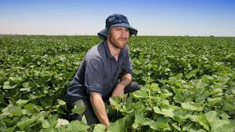

FEELS:  מרגיש חוסר ודאות לגבי מצב הצמחים, במיוחד בתקופות עומס.  מרגיש שאני חסר ידע מקצועי בניטור מחלות ותנאי גידול.  מאוד רוצה להשתפר ולהפוך את החממה לחממה יעילה ומקצועית יותר. | SAYS:  אני צריך לקבל התראות בזמן אמת על מצב הצמחים.  אין לי מספיק ידע לזהות מחלות לפי עלים.  אני רוצה שהמערכת תסביר לי מה המשמעות של נתוני החיישנים.
THINKS:  אם אני אפספס מחלה בזמן אני עלול לאבד חלק מהצמחים שלי מה שישפיע על ההכנסה שלי.  אני מקווה שהמערכת תהיה קלה לשימוש ולא מסובכת מדי.  הייתי רוצה ניתוחים מקצועיים כמו של מומחה, אבל בלי לשלם למומחה.  הטכנולוגיה יכולה לעזור לי להיות יותר יעיל ורווחי. | DOES:  בודק צמחים ידנית מדי יום.  מנהל יומן השקייה ומעקב בסיסי במחברת או בנייד.  בוחן נתוני טמפרטורה ולחות באמצעים פשוטים.  מטפל במחלות או מזיקים בשיטת "ניסוי וטעייה".  מאבחן בעיות לפי מראה ולא לפי נתונים מדויקים.

רעיונות שעלו בשלב ה divergent thinking:
- אנחנו נעשה "מצב חירום" שמתריע כשצמח עומד למות כדי לטפל בהקדם.
- המערכת תלמד מהיסטורית המחלות ותמליץ על הפתרונות המוצלחים במקרה של מחלה בעתיד
- אנחנו נוסיף התראות חכמות בזמן שמתאים לשעות הפנאי שלה.
- אנחנו נוסיף מדריך טיפולי פשוט אחרי כל אבחון.
- יכולת לחזות מחלות עתידיות לפי נתוני לחות וטמפרטורה.
- מפת חום חכמה, המערכת מציגה תמונה צבעונית של כל החממה ומסמנת איפה יבש, איפה חם מדי ואיפה יש חשד למחלה, כדי שהמשתמש יידע מיד איפה לטפל.
- צ'אט־בוט חקלאי, המשתמש יכול לשאול את המערכת שאלות
- תוכנית עבודה יומית, המערכת מנתחת את מצב הצמחים ומציעה למשתמש סדר עדיפויות יומי
- תוכנית דישון אוטומטית, המערכת מחשבת לבד כמה דשן צריך כל צמח ונותנת למשתמש המלצה מדויקת שמותאמת לסוג הקרקע והגידול.
- צילום רחב לניתוח מהיר, המשתמש מצלם תמונה אחת של החממה, והמערכת מזהה בעצמה את כל הצמחים הבעייתיים ומסמנת אותם עליו.

convergent thinking:
1.הוספת מדריך טיפולי פשוט לאחר כל אבחון - כדי שהמשתמש יקבל הסבר ברור ומהיר מה לעשות בכל מצב, בלי לחפש מידע בעצמו.
2.תוכנית עבודה יומית אוטומטית - המערכת מסכמת את מצב החממה ומציעה סדר עדיפויות יומי: מה דחוף, מה בסיכון ומה ניתן לדחות.
3.מצב צילום רחב לניתוח מהיר - צילום יחיד של אזור בחממה שמנותח אוטומטית, והמערכת מסמנת על התמונה איזה צמחים בעייתיים.
4.שיפור האלגוריתם ללמוד מהיסטוריית מחלות - כדי לספק המלצות מותאמות אישית ולזהות דפוסים חוזרים.
5.יכולת לחזות מחלות עתידיות – מבוסס על שילוב של נתוני לחות, טמפרטורה ודפוסים היסטוריים, לצורך מניעה מוקדמת.
6.צ’אט־בוט חקלאי חכם – מאפשר לשאול שאלות ולקבל תשובות מקצועיות בצורה פשוטה ומהירה.

דרישות פונקציונליות:
1.המערכת מאפשרת קבלת תמונה וניתוח AI.
2.המערכת מאפשרת איסוף נתוני IoT.
3.המערכת מאפשרת יצירת התראות.
4.המערכת מאפשרת חיזוי מצב הצמח.
5.המערכת תציג דשבורד ויזואלי.

דרישות לא פונקציונליות:
Performance.1:
האפליקציה תציג מידע או דרכי טיפול בצמח עד 2 שניות מרגע ההעלאה.
Scalability.2 :
המערכת תוכל לגדול אוטומטית ולהתמודד עם עלייה בכמות משתמשים, תמונות וחיישני IoT ללא פגיעה בביצועים עבור 2000 משתמש בו זמנית.
Availability.3:
המערכת תהיה זמינה 24/7 עם זמינות של לפחות 97%, כדי לאפשר ניטור רציף של החממה.
Security.4 :
המערכת תבצע הצפנת נתונים, ניהול הרשאות ואבטחת גישה בהתאם לסטנדרטים של אבטחת ענן.
Usability.5:
הממשק יהיה אינטואיטיבי ופשוט, כך שמשתמש ללא רקע טכנולוגי (כמו אחמד) יוכל לבצע פעולות בסיסיות תוך פחות מ־3 דקות לימוד.

תרשים USE CASE:
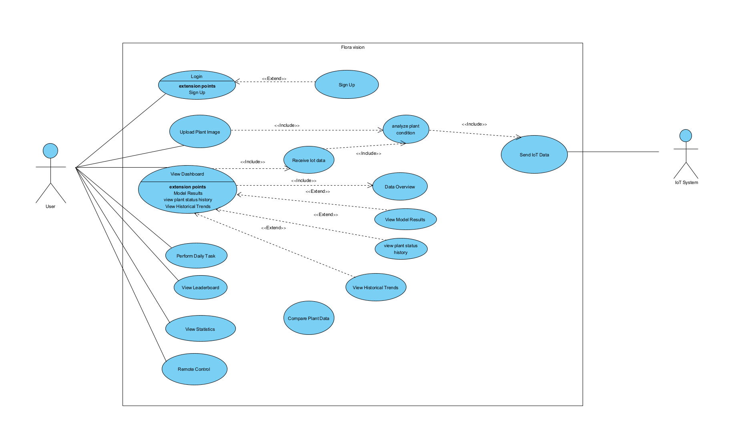

אב טיפוס:

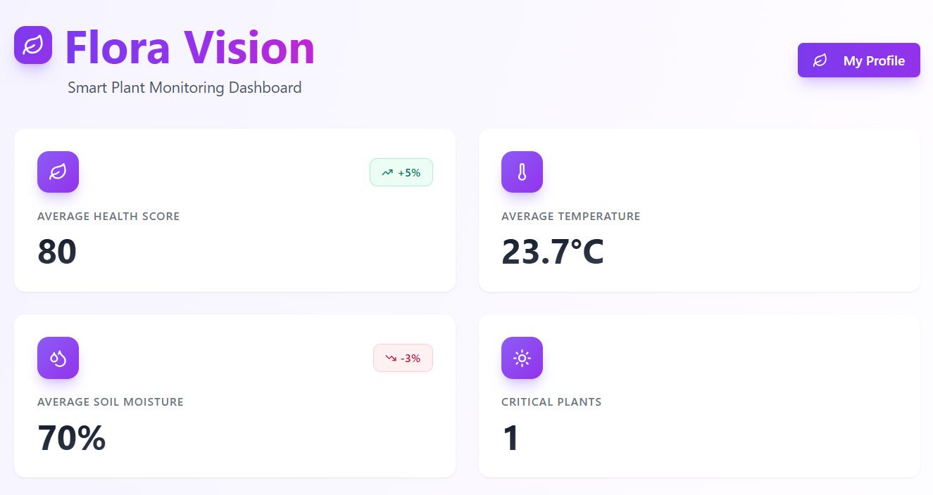
זהו מסך הבית ונקודת הכניסה לאפליקציה, המיועד לתת למשתמש סקירה מהירה של כלל מצב הגינה, תוך הדגשת נתונים קריטיים.
מטרה: סקירה גלובלית של הנתונים הכלליים בגינה.
ניתוח נתונים מרכזיים (KPIs):
- Average Health Score (ציון בריאות ממוצע): ציון מסכם המחושב על ידי האלגוריתם של המערכת (AI). הוא משקף את מצב הבריאות הכולל של כל הצמחים המנוטרים.
- Average Temperature (טמפרטורה ממוצעת): מציג את נתוני הטמפרטורה הממוצעים מכלל חיישני ה-IoT שבשטח המשתמש.
- Average Soil Moisture (לחות קרקע ממוצעת): מראה את רמת הלחות הממוצעת בקרקע מכלל החיישנים, ומצביע על הצורך הכללי בהשקיה.
- Critical Plants (צמחים קריטיים): ספירה של מספר החלקות/צמחים שנמצאים בסיכון גבוה או בציון בריאות נמוך (לדוגמה: 1). מדד זה מחייב תשומת לב מיידית.

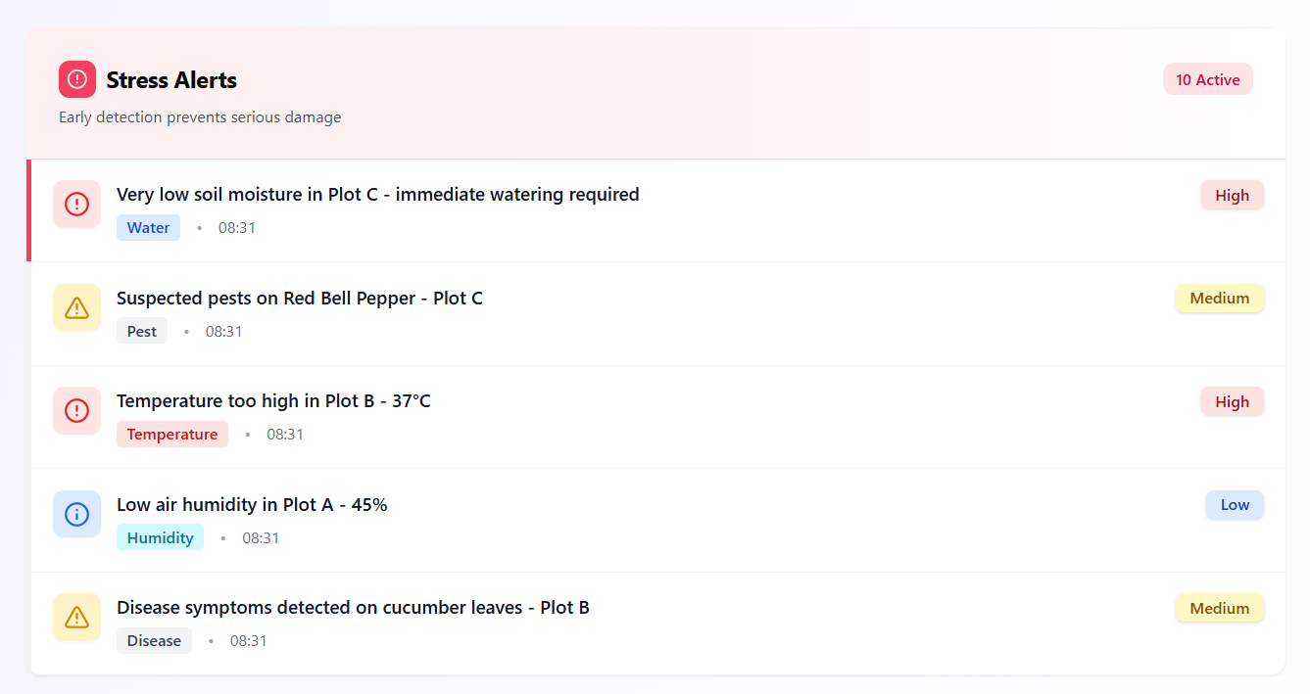
מסך התראות לחץ (Stress Alerts):
מטרה עיקרית: לספק למשתמש רשימה מרוכזת ומתועדפת של כל החריגות, הסיכונים והבעיות הפוטנציאליות שזוהו בגינה. מטרתו היא להפוך את הנתונים הגולמיים (מחיישנים ו-AI) לפעולות נדרשות.
תעדוף ודחיפות: כל התראה מסווגת לפי רמת דחיפות:
- High (גבוהה): מצבי חירום הדורשים טיפול מיידי (לדוגמה: כשל השקיה).
- Medium (בינונית): סיכונים פוטנציאליים או זיהוי מוקדם של בעיה מתפתחת.
- Low (נמוכה): חריגה קלה שדורשת מעקב.

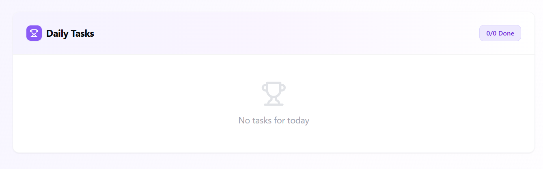
מסך משימות יומיות והמלצות (Daily Tasks & Recommendations):
מסך זה משלב שני מרכיבים עיקריים שנועדו לעודד את המשתמש לקיים שגרת ניטור פרואקטיבית ולקבל תובנות אופטימיזציה ארוכות טווח .

1. משימות יומיות (Daily Tasks): רשימה של פעולות קצרות וספציפיות שהמשתמש צריך לבצע באותו יום (לדוגמה: "סרוק תמונה של צמח חדש בחלקה B", "אמת קריאות טמפרטורה בחלקה A").
2. המלצות למשתמש (User Recommendations):הצעות לפעולות אסטרטגיות יותר, המבוססות על ניתוח היסטוריית הנתונים והמגמות. המלצות אלו יכולות להתבטא כאתגרים שבועיים

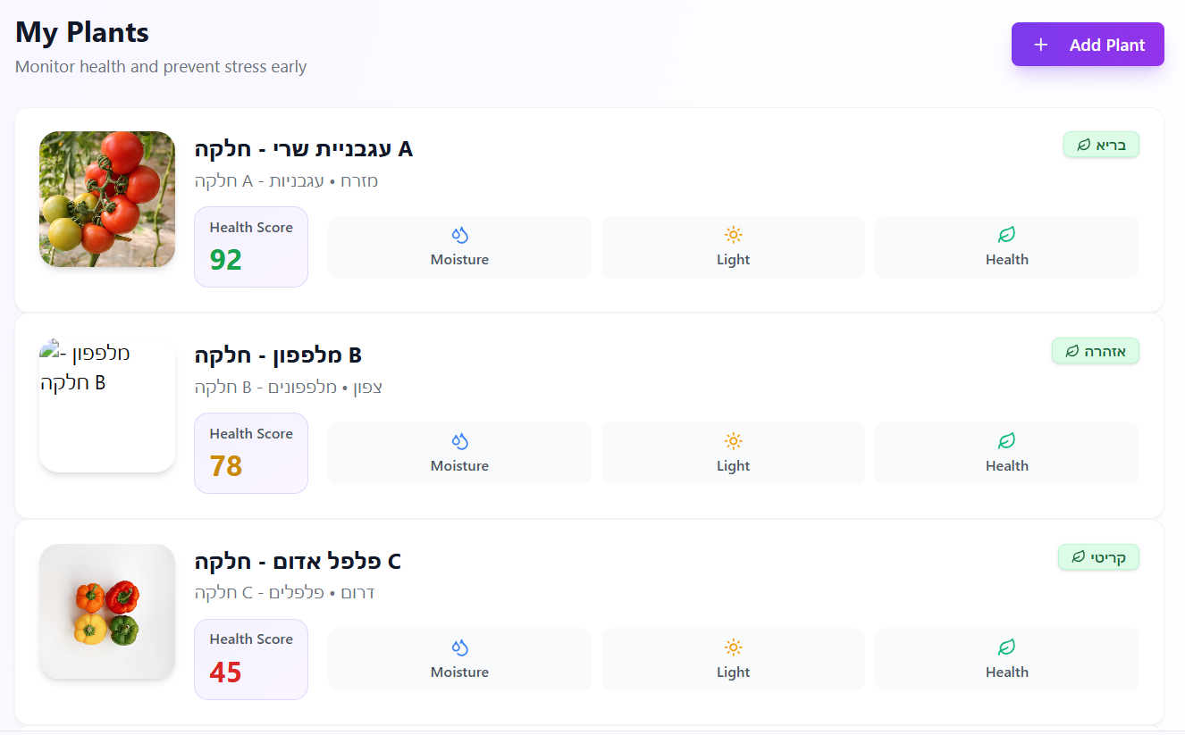

מסך הצמחים שלי (My Plants)
מטרה: הצגה מסודרת של כל יחידות הניטור של המשתמש.
שמירת נתונים: כל כרטיס מייצג צמח או חלקה ושומר את הנתונים העדכניים ביותר שלו:
- שם החלקה וזיהוי (A עגבניית שרי - חלקה): זיהוי ברור של הצמח והמיקום.
- Health Score (ציון בריאות): הציון הספציפי והעדכני של אותה חלקה/צמח.
- מדדי ניטור מהירים: מציג את מצב הלחות (Moisture), האור (Light) והבריאות (Health) הנוכחי של אותו צמח.
מעבר לנתוני צמח ספציפי (לפי דרישה): לחיצה על כרטיס צמח מעבירה את המשתמש למסך הנתונים של הצמח, שם יוכל לבצע ניתוח מעמיק.

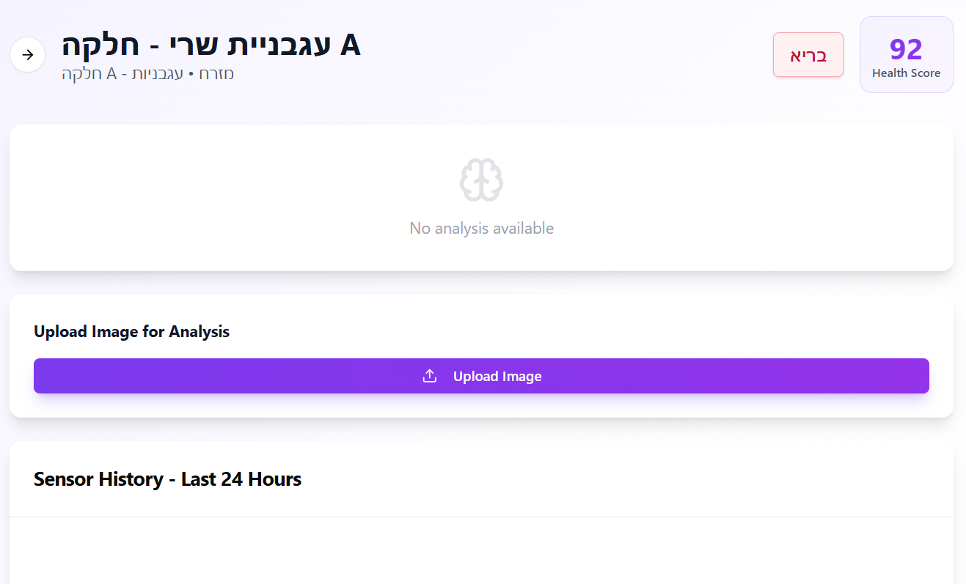

מסך נתונים של כל צמח/חלקה (Plant-Specific View)
מטרה: ניתוח פרטני, העלאת תמונות בזמן אמת וקבלת המלצות ספציפיות לצמח זה בלבד. זהו המסך שאחראי על מעקב מדויק למניעת בלבול בין הצמחים.
תכונות בלעדיות לצמח:
- Health Score ספציפי: מציג רק את ציון הבריאות של הצמח הנבחר (לדוגמה: 92).
- העלאת תמונה (Upload Image for Analysis): מאפשר למשתמש להעלות תמונה עדכנית בזמן אמת של הצמח הנבחר.
- ניתוח AI מיידי: המערכת מנתחת את התמונה ואת המדדים הסביבתיים (טמפרטורה, לחות) בזמן אמת כדי לבצע: זיהוי מחלות צמחים, הערכת רמת הלחץ.
- היסטוריית חיישנים ספציפית: הצגת גרפים של נתוני חיישני IoT (טמפרטורה, לחות קרקע, עוצמת אור) השייכים אך ורק לאותו צמח/חלקה, מה שמבטיח אפס בלבול בנתונים.

